http://perst.isssph.kiae.ru
Информационный бюллетень
наноструктуры сверхпроводники фуллерены

Том 10, выпуск 11 15 июня 2003 г.

В этом выпуске:
СВЕРХПРОВОДНИКИ
И далее ...

2 | Экспериментальное доказательство многощелевой сверхпроводимости MgB₂
3 | Псевдощель под крышей  сверхпроводимости в ВТСП  с электронным допированием
Диамагнитный отклик и аномалия
теплоемкости в La_{2-x}Sr_{x}CuO₄
выше T_{c}
 | ФУЛЛЕРЕНЫ И НАНОТРУБКИ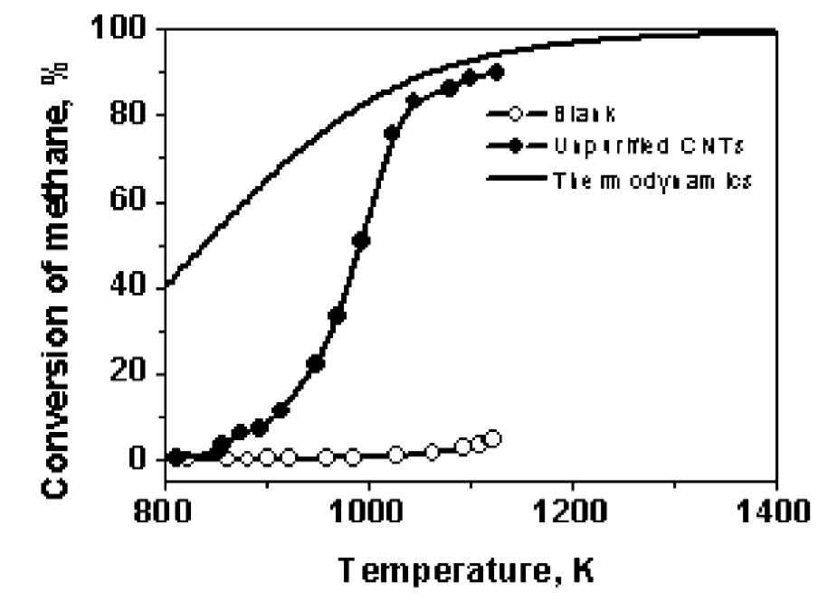
4 | Квантовые точки внутри  однослойных нанотрубок
4 | Нанотрубки помогут получать  чистый водород из природного газа
5 | Углеродные нанотрубки  очищают воду от кадмия
 | НАНОСТРУКТУРЫ
6 | Управление молекулами или  нанотехнология для химии
7 | Электрические батареи из братьев наших меньших
 | МИКРОМЕХАНИКА
7 | Многоцелевые роботы  из ИПМ РАН
 | КОНФЕРЕНЦИИ
8 | 25-27 сентября 2003 г.  Махачкала, Республика Дагестан, Россия.  Всероссийская школа-семинар  молодых ученых  “Физика фазовых переходов”,  посвященная памяти  Х.И. Амирханова.
Сверхпроводимость и антиферромагнетизм в ВТСП не перемешиваются
Общепризнанной теории высокотемпературной сверхпроводимости пока не существует. В большинстве моделей предполагается, что сверхпроводимость ВТСП неразрывно связана с антиферромагнетизмом. Но если энергии сверхпроводящего и антиферромагнитного состояний близки друг к другу, то следует ожидать, с одной стороны, сильных антиферромагнитных флуктуаций (то есть наличия антиферромагнитных доменов с конечным временем жизни и/или конечными размерами) в сверхпроводящей фазе, а с другой – сверхпроводящих флуктуаций в антиферромагнитной фазе, то есть, другими словами, – "перемешивания" сверхпроводимости и антиферромагнетизма. Соответствующие эффекты были предсказаны на основе модели Андерсона и SO(5)-модели. В частности, предсказывалось протекание супертока через достаточно толстый антиферромагнитный барьер в трехслойном контакте ВТСП/АФМ/ВТСП [1], а также ухудшение сверхпроводящих характеристик тонкой ВТСП-прослойки в структуре типа АФМ/ВТСП/АФМ.
Авторы работы [2] из Technologiepark Universitaet (Германия), Geballe Laboratory for Advanced Materials (США) и Stanford University (США) решили проверить теорию экспериментом. Методом молекулярно-лучевой эпитаксии они изготовили тонкопленочные структуры из ВТСП La_{1.85}Sr_{0.15}CuO₄ и антиферромагнитного диэлектрика La₂CuO₄. Оказалось, что слой La₂CuO₄ толщиной в одну элементарную ячейку (1.3нм) полностью блокирует суперток через окружающий этот слой ВТСП La_{1.85}Sr_{0.15}CuO₄. Характерная длина, на которой сверхток затухает в антиферромагнитном барьере, составляет всего-навсего ~ 0.1нм, что говорит об отсутствии эффекта смешивания сверхпроводимости и антиферромагнетизма в ВТСП. В то же время слой La_{1.85}Sr_{0.15}CuO₄ (опять же толщиной в одну элементарную ячейку) остается сверхпроводящим в антиферромагнитном окружении из La₂CuO₄; его критическая температура при этом понижается всего лишь на 10%.
Результаты этого эксперимента могут в корне изменить наши представления об электронном строении ВТСП. Действительно, сейчас принято считать, что допирование "родительского" антиферромагнитного диэлектрика приводит к появлению дырок вблизи потолка валентной зоны, то есть к изменению химического потенциала на Δμ ≈ 1эВ (в недопированном диэлектрическом состоянии химический потенциал находится в центре запрещенной зоны шириной около 2эВ). Однако оценки, сделанные на основании экспериментального изменения T_{c} тонкого слоя La_{1.85}Sr_{0.15}CuO₄ в матрице La₂CuO₄ по сравнению с T_{c} объемного образца La_{1.85}Sr_{0.15}CuO₄, а также известной зависимости T_{c}

от концентрации дырочных носителей, говорят о том, что Δμ ≈ 0.1эВ – на порядок меньше ожидаемой величины.
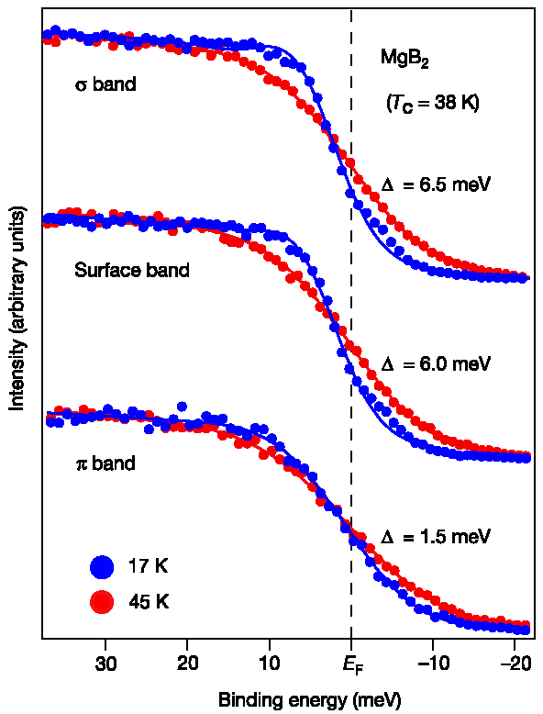
Что же из этого следует? Следует то, что допирование исходного антиферромагнитного диэлектрика La₂CuO₄ приводит к появлению диэлектрических состояний внутри запрещенной зоны, а именно – вблизи ее середины. Таким образом, полученные в [2] экспериментальные данные ставят под сомнение подавляющее большинство моделей высокотемпературной сверхпроводимости, за исключением разве что модели разделения спиновых и зарядовых степеней свободы [3]. Не исключено, конечно, что удастся найти и какое-то новое, альтернативное объяснение этого эксперимента.
Л.Опенов
- Phys. Rev. Lett. 1998, 80, p. 2917
- Nature. 2003, 422, p. 873
- Physica C. 2000, 341-348, p. 9
Экспериментальное доказательство
многощелевой сверхпроводимости MgB₂
Открытый два года назад диборид магния MgB₂ [1] имеет максимальную среди всех известных металлических сверхпроводников критическую температуру T_{c} = 39К. Сразу после его открытия разгорелись споры о том, может ли такая высокая T_{c} быть объяснена в рамках стандартной модели БКШ. Первые эксперименты по изотопическому эффекту и фотоэмиссионным спектрам показали, что, вроде бы, – да, может [2-6]. Однако дальнейшие исследования [7-12], выполненные с использованием более качественных образцов, обнаружили ряд отклонений от простой картины БКШ. Наиболее удивительной отличительной чертой диборида магния является довольно сложная структура сверхпроводящего параметра порядка – основной характеристики любого сверхпроводника, отражающей особенности формирования куперовских пар. Экспериментальные данные по удельной теплоемкости, рамановским и туннельным спектрам были интерпретированы как признак того, что при T = T_{c} в MgB₂ одновременно появляются сразу несколько сверхпроводящих щелей между состояниями, занятыми и незанятыми электронами ("многокомпонентная щель" или "мультищель"). Однако это свидетельство было лишь косвенным, поскольку упомянутые эксперименты давали информацию об усредненном по всему импульсному пространству параметре порядка и не позволяли выделить вклады в него от различных зон.
Японские (Tohoku University; Tokyo Institute of Technology; University of Tsukuba) и американские (Boston College; Argonne National Laboratory; University of Illinois at Chicago) физики получили прямое экспериментальное доказательство наличия в MgB₂ двух сверхпроводящих щелей [13], используя фотоэмиссионную спектроскопию с угловым разрешением. Эти щели возникают в различных энергетических зонах, одна из которых (почти двумерная) образована 2p σ-орбиталями атомов бора, а другая (трехмерная) – 2p π-орбиталями.
Фотоэлектронные спектры MgB₂ вблизи энергии Ферми при T = 17К и 45К.
Величины Δ при T = 17К равны (6.5 ± 0.5)мэВ и (1.5 ± 0.5)мэВ соответственно, из чего, в частности, следует вывод о преобладающем вкладе σ-зоны в сверхпроводимость MgB₂. В работе [13] была обнаружена еще и третья щель с Δ = (6.0 ± 0.5)мэВ. Ее происхождение объяснено вкладом от поверхностных состояний. При этом пока остается непонятной причина почти одинаковых значений Δ в σ-зоне и в поверхностной зоне. Возможно, это является следствием близости двух зон в импульсном пространстве. В целом же результаты работы [13] проливают свет на многочисленные противоречивые данные предыдущих экспериментов о различной величине Δ в MgB₂ и однозначно свидетельствуют о двухщелевой (или двухзонной) сверхпроводимости объемных образцов MgB₂.
Л.Опенов
- Nature. 2001, 410, 63
- Phys. Rev. Lett. 2001, 86, 4374
- Phys. Rev. B 2001, 63, 220504
- Phys. Rev. Lett. 2001, 86, 4915
- Phys. Rev. Lett. 2001, 86, 1877
- Phys. Rev. Lett. 2001, 87, 127001
- Phys. Rev. Lett. 2001, 87, 047001
- Phys. Rev. Lett. 2001, 87, 137005
- Phys. Rev. Lett. 2001, 87, 177006
- Phys. Rev. Lett. 2001, 87, 157002
- Phys. Rev. Lett. 2002, 89, 247004
- Phys. Rev. Lett. 2002, 89, 257001
- Nature. 2003, 423, 65
Псевдощель под крышей сверхпроводимости в ВТСП с электронным допированием
Основное состояние сверхпроводника характеризуется наличием дальнего порядка в системе конденсированных куперовских пар. В "обычных" сверхпроводниках этот порядок – единственный. Купратные ВТСП демонстрируют гораздо более сложную и еще окончательно непонятую фазовую диаграмму (см. рис.1).
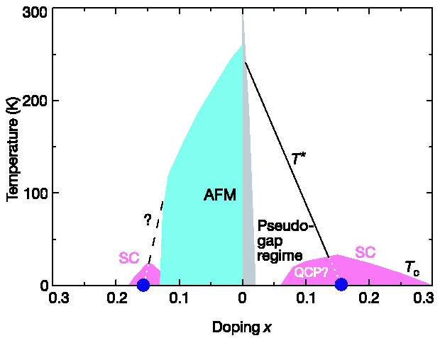
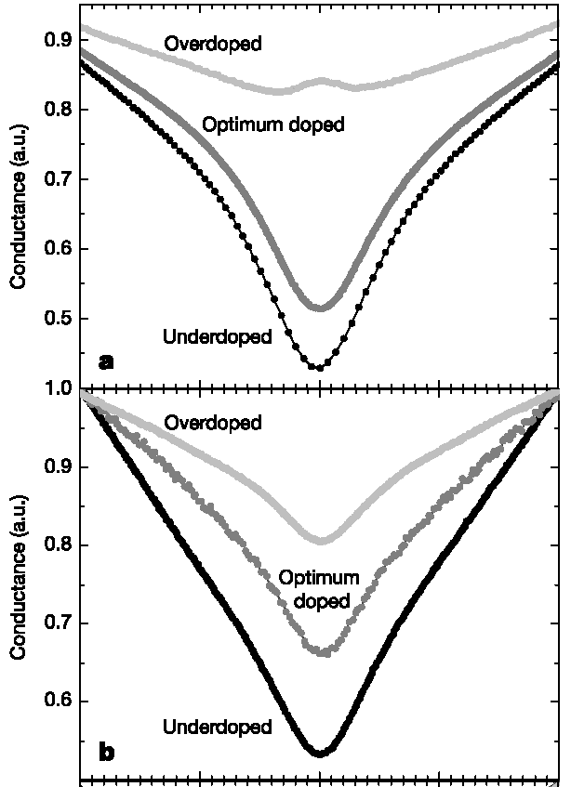
Рис.1 Упрощенная схематическая фазовая диаграмма ВТСП n-типа (La,Pr,Nd)_{2-x}Ce_{x}CuO_{4-y} (левая часть) и p-типа La_{2-x}Sr_{x}CuO_{4-y} (правая часть). SC – сверхпроводимость; AFM – антиферромагнетизм; QCP – квантовая критическая точка.
Рис.2 Псевдощель в нормальном состоянии ВТСП n-типа a) La_{2-x}Ce_{x}CuO_{4-y} (H=10Тл; T=4.2К);
b) Pr_{2-x}Ce_{x}CuO_{4-y} (H = 20Тл; T = 4.2К).
Например, псевдощель – резкое уменьшение плотности электронных состояний на уровне Ферми при T>T_{c} – была интерпретирована либо как предвестник сверхпроводимости, либо как признак существования другого основного состояния, отделенного от сверхпроводящего квантовой критической точкой. Псевдощель наблюдается в ВТСП p-типа с дырочным типом проводимости и концентрацией носителей p_{h} меньше оптимальной величины p_{h}⁰ при температуре T<T*, причем T* превышает T_{c} и уменьшается с ростом p_{h} до ≈ T_{c} при p_{h} = p_{h}⁰. В ВТСП n-типа с электронным типом проводимости псевдощель при T > T_{c} не была обнаружена.
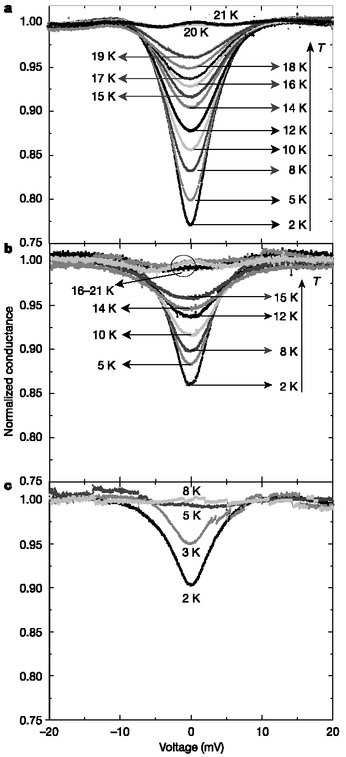
Немецкие (Walther-Meissner-Institut и Freie Universitat Berlin) и японские (NTT Basic Research Laboratories) физики зарегистрировали псевдощель Рис.3 Температурная зависимость псевдощели в ВТСП
n-типа Pr_{2-x}Ce_{x}CuO_{4-y} с разным уровнем допирования и, соответственно, с различной T_{c} при H = 14 Тл. a) T_{c} = 20 K (x = 0.134); b) T_{c} = 23 K (x = 0.148); c) T_{c} = 19 K (x = 0.159).
в нормальном состоянии ВТСП n-типа
Pr_{2-x}Ce_{x}CuO_{4-y} и La_{2-x}Ce_{x}CuO_{4-y} при T<T_{c}, "задавив" сверхпроводимость сильным магнитным полем [1]. Было установлено, что при увеличении концентрации электронов n_{h} псевдощель уменьшается (см. рис.2), как и в ВТСП p-типа. Примечательным, однако, является тот факт, что, в отличие от последних, температура T* появления псевдощели всегда меньше T_{с}(H=0), см. рис. 3.
Поэтому ее и не удавалось найти в предыдущих экспериментах, которые проводились при H=0 и T>T_{с} (H=0). При увеличении n_{h} величина T* уменьшается приблизительно линейно по n_{h}. Фазовая диаграмма ВТСП Pr_{2-x}Ce_{x}CuO_{4-y} изображена на рис. 4.
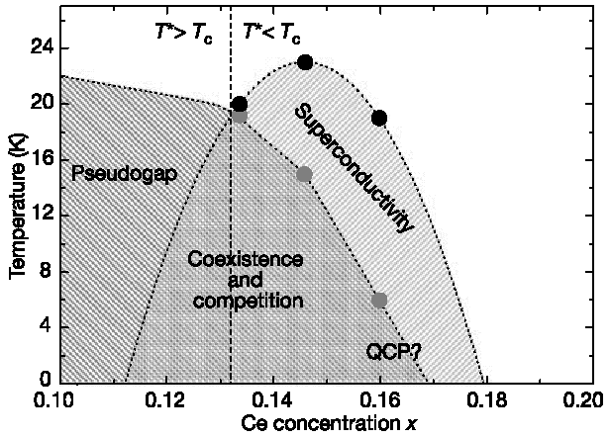
Рис.4 Схематическая фазовая диаграмма ВТСП n-типа Pr_{2-x}Ce_{x}CuO_{4-y}. Точки – эксперимент. Пунктирная линия – экстраполяция
Экстраполяция экспериментальных данных на область x<0.13 дала авторам основание предсказать существование псевдощели при T*>T_{c} в этом диапазоне допирования. Так ли это на самом деле, покажут последующие эксперименты. Экстраполяция на область x>0.16 свидетельствует об исчезновении псевдощели при x_{c}≈0.17. Здесь картина схожа с той, что имеет место в ВТСП p-типа. Самый интересный вопрос состоит в том, сосуществует ли псевдощель со сверхпроводимостью или же она появляется лишь после разрушения сверхпроводящего состояния магнитным полем? Результаты, полученные в цитированной статье, говорят о том, что псевдощель "спрятана" в сверхпроводящей фазе. Два (по крайней мере!) упорядоченных состояния – псевдощелевое и сверхпроводящее – сосуществуют и конкурируют, плавно перетекая из одного в другое при изменении температуры, магнитного поля и концентрации носителей.
Внешнее магнитное поле подавляет сверхпроводящий параметр порядка, не влияя на псевдощелевое упорядочение. При этом сверхпроводимость может исчезать даже при H<H_{c2} из-за ее дополнительного подавления конкурирующим псевдощелевым состоянием.
Псевдощель не является предшественником сверхпроводимости. По мнению авторов [1], соответствующие теории (типа модели локальных пар, образующихся выше T_{c} и приобретающих фазовую когерентность при T=T_{c}) следует отбросить как противоречащие эксперименту. А вот что же именно упорядочивается в псевдощелевом состоянии (заряды? спины ? …?) еще предстоит выяснить.
Л.Опенов
- Nature. 2003, 422, 698
Диамагнитный отклик и аномалия
теплоемкости в La_{2-x}Sr_{x}CuO₄ выше T_{c}
В том, что касается псевдощели, выводы авторов работы, о которой шла речь в предыдущей заметке, опровергаются норвежскими (Norwegian University of Science and Technology) и японскими (Hiroshima University) физиками [U.Thisted et al., Phys. Rev. B 65, 184510 (2003)]. При измерении магнитной восприимчивости недодопированных ВТСП La_{2-x}Sr_{x}CuO₄ в слабом переменном поле с амплитудой менее 10⁻³ Гс они обнаружили диамагнитный сигнал в диапазоне T_{c} < T < T*, где T - температура появления псевдощели. Этот эффект не зависит от частоты переменного поля f = (0.1 ÷ 10) кГц и имеет место только в полях, параллельных оси с. Более того, при T = T* наблюдалась широкая ступенчатая аномалия на температурной зависимости удельной теплоемкости. Полученные результаты говорят в пользу модели формирования некогерентных куперовских пар при T = T* и в пользу установления фазовой когерентности между ними только после понижения температуры до T_{c}.
ФУЛЛЕРЕНЫ И НАНОТРУБКИ
Квантовые точки внутри однослойных
нанотрубок
Нанотрубки - самой Природой созданный объект для нанотехнологий, в частности, для устройств хранения и обработки информации. Шаг на этом пути сделан сотрудниками Оксфордского университета (Англия), которым удалось обнаружить изменения структуры и химического состава одномерного кристалла ZrCl₄, инкапсулированного в однослойную углеродную нанотрубку диаметром ~1.5нм, при воздействии пучка быстрых электронов. Кристаллическую структуру образца исследовали с помощью электронного микроскопа высокого разрешения. Необлученные нанотрубки характеризуется весьма однородным заполнением. Небольшая доза облучения электронным пучком с энергией 300кэВ вызывает частичное разрушение кристаллической структуры и выделение газообразного Cl₂. Дальнейшее облучение вызывает образование малых кластеров ZrCl_{x} (x < 4), что затем приводит к пространственному разделению кластеров и образованию квантовых точек. Описанный эффект имеет, по-видимому, универсальный характер и может быть использован для создания и регистрации квантовых точек нанометровых размеров, которые можно рассматривать в качестве прототипа будущих элементов наноэлектроники.
А.В.Елецкий
- J. Chem. Soc. Chem. Commun., 2003, p.845
Нанотрубки помогут получать чистый
водород из природного газа
Получение чистого водорода из природного газа путем неокислительного каталитического разложения метана является давней мечтой ученых и практиков. К сожалению, существующие катализаторы этого процесса быстро дезактивируются. Путь к созданию эффективных катализаторов нового типа авторы [1] (Tsinghua University, Пекин, Китай) вымостили углеродными нанотрубками. Оказалось, что нанотрубки позволяют изолировать металлические наночастицы друг от друга (в каком-то смысле еще одно применение нанотрубок как наноконтейнеров - см. ПерсТ, вып.10 с.г.). В эксперименте использовали нанотрубки с внешним диаметром 3-25нм, внутренним - 2-5нм и длиной до нескольких десятков микрон, удельная поверхность 300м²/г. На кончиках нанотрубок находились частицы железа и молибдена. По данным термогравиметрического анализа содержание таких нанотрубок составляет до 10%. Проверку каталитической активности проводили методом газовой хроматографии в проточном реакторе, в который помещали 25г нанотрубок. Наблюдался рост конверсии метана с повышением температуры; в диапазоне 1073-1123К степень конверсии была близка к термодинамической величине (см. рисунок). Следует отметить, что использование широко известных никелевых катализаторов не дает такого большого эффекта. Более того, при высоких температурах наблюдается дезактивация никелевых катализаторов, при использовании нанотрубок этого нет.
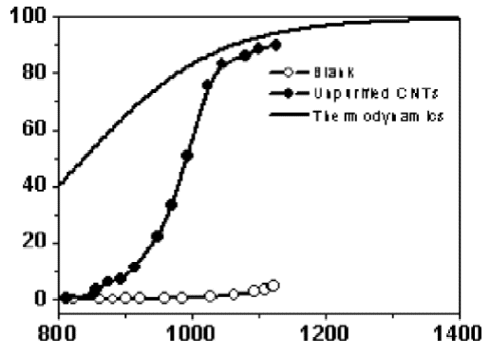
Рис. Конверсия метана при различных температурах
Conversion of methane, %
Temperature, K
Blank
Unpurified CNTs
Thermodinamics
Эффективность процесса возрастала за счет дополнительного образования нанотрубок (около 20г) при разложении метана. Разброс значений их внешнего диаметра такой же, как и у исходных. Процесс идет не на внешних стенках, а на кончиках нанотрубок, то есть на наночастицах железа и молибдена. Это подтверждается и экспериментом на очищенных нанотрубках (металлические частицы были удалены обработкой в кислоте). Активность в разложении метана - нулевая. Авторы провели еще один важный эксперимент - они приготовили аналогичные на первый взгляд катализаторы путем осаждения на очищенные нанотрубки частиц железа и молибдена. Активность составила всего 2-5%, как у обычных Fe/Co/Al₂O₃ -катализаторов.
Высокая активность и термическая стабильность при высоких температурах, наблюдаемые у новых катализаторов, обусловлены защитным действием углеродных слоев, которые не позволяют спекаться и расти металлическим частицам. У образцов, полученных на основе очищенных и неочищенных нанотрубок, границы раздела между металлическими частицами и углеродными слоями отличаются. Благоприятная для разложения метана структура образуется только в случае неочищенных нанотрубок, при этом вновь образующиеся при разложении метана нанотрубки также имеют требуемую морфологию. Химическую природу новых катализаторов еще предстоит исследовать.
О.Алексеева
- Carbon. 2003, 41, р. 846-848
Углеродные нанотрубки на защите
окружающей среды
Ученые из ряда университетов Китая Y.-H. Li, S. Wang et al. продолжают исследовать потенциал углеродных нанотрубок как сорбентов вредных веществ из растворов [1,2]. Ранее они же обнаружили исключительно высокую эффективность углеродных нанотрубок при удалении из воды ионов фтора и свинца (о чем ПерсТ уже сообщал - [3,4]). В новой работе [1] авторы методом ИК-спектроскопии продемонстрировали образование функциональных групп (−ОН) и (−С=О) на поверхности углеродных нанотрубок после их обработки азотной кислотой и подтвердили высокую сорбционную емкость таких модифицированных нанотрубок для удаления свинца. В работе [2] ученые исследовали возможность удаления из растворов другого тяжелого металла - кадмия. Как и свинец, он может накапливаться в организме с чрезвычайно вредными для здоровья человека последствиями. В питьевую воду кадмий попадает в основном со сточными водами промышленных предприятий по производству аккумуляторов, пигментов, пластмасс. Для его удаления используются различные методы, наиболее распространенным из которых является адсорбционный.
Углеродные нанотрубки, исследованные в [2], были синтезированы термическим разложением метана в потоке водорода при 750⁰С при использовании Ni катализатора. Нанотрубки были диспергированы в 100мл раствора, содержащего от 1.18 до 9.50мг/л Cd(II). Величина рН менялась от 3.0 до 7.0, содержание нанотрубок - от 0.03 до 0.20 г на 100мл раствора (рН = 5.5). Было обнаружено, что адсорбционная емкость исходных нанотрубок равна всего 1.1мг/г при 4мг/л кадмия (II), а после обработки в H₂O₂ и HNO₃ достигает соответственно 2.6 и 5.1мг/г (емкость активированного угля в этих условиях по разным данным 1-2мг/г). Интересно, что обработка нанотрубок в KMnO₄ резко повышает сорбционную емкость - до 11.0мг/г. Природа этого явления пока до конца не выяснена. При увеличении количества нанотрубок в растворе с 9.50мг/л Cd(II)²⁺ и рН = 5,5 эффективность удаления растет для всех сорбентов, но для исходных и обработанных H₂O₂ и HNO₃ медленно до 8.4 и 11.8мг/г, а для обработанных в KMnO₄ очень резко и достигает почти 100% уже при 0.08г нанотрубок на 100мл раствора (см. рис.).
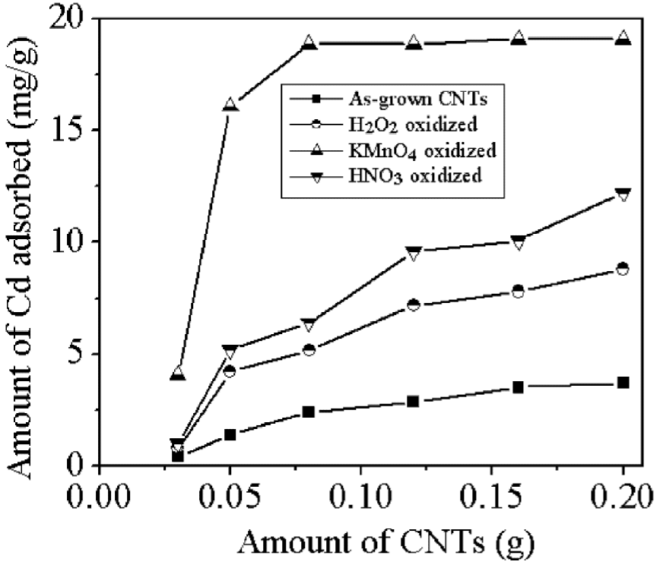
Рис. 1. Влияние дозы углеродных нанотрубок на
адсорбцию Cd(II)
О.Алексеева
1. Chinese Sci. Bull. 2003, 48, р. 441-443
2. Carbon. 2003, 41, 1057-1062
3. ПерсТ. 2002, 9, вып.3, с.3
4. ПерсТ. 2002, 9, вып.18, с.6
НАНОСТРУКТУРЫ
Управление молекулами или нанотехнология для химии
Нанотехнология, возникнув как раздел технической физики, постепенно продвигается в смежные области и, в частности, становится и инструментом химиков. В большинстве случаев для проведения химической реакции требуется разорвать какие-то уже существующие связи и переместить атом или молекулу. В любом случае для запуска цепочки желаемых превращений требуется передача некоторого количества энергии непосредственно в ту окрестность, где превращения должны происходить. Классическая химия использовала нагрев для преодоления первоначального потенциального барьера. Однако при этом вносимая энергия распределяется по многим степеням свободы системы, что крайне неэффективно. Селективное управление химическими реакциями требует других, более изощренных методов, позволяющих обойти хаотичность тепловой энергии.
В 1991 году в работе [1] было показано, что возбуждение определенной колебательной моды сложной молекулы позволяет изменять выход химической реакции. В упомянутой работе лазером селективно возбуждалось определенное дыхательное колебание молекул детерированной воды (HOD): либо связи O-H, либо связи O-D. В результате в присутствии атомарного водорода образовывался преимущественно либо водород H₂ , либо молекула HD.
Появление сканирующей туннельной микроскопии позволило перенести усилия управления химическими реакциями на масштаб отдельных молекул. В различных работах было показано, что молекулы можно вращать, делить на фрагменты или удалять с поверхности [2]. В 1998 была опубликована работа [3], в которой манипулирование током зонда СТМ позволило возбуждать различные колебательные моды отдельных молекул, связанных на поверхности.
В майском номере “Nature” опубликована работа [4], в которой сочетаются упомянутые выше подходы и в которой демонстрируется наиболее деликатное на сегодняшний день управление отдельными молекулами.
Опыт состоял в следующем. Объектом «управления» в работе являлись отдельные молекулы аммиака, адсорбированные на очищенной поверхности Cu(100). Низкотемпературный сканирующий туннельный микроскоп картографировал положения молекул на поверхности, после чего зонд устанавливали над отдельной молекулой при относительно низких напряжениях на зонде (100мэВ). Далее напряжение на зонде повышали до тех пор, пока не фиксировалось резкое падение туннельного тока, что означало уход молекулы из-под острия зонда. После фиксации ухода молекулы область снова сканировалась туннельным микроскопом, что позволяло определить, произошла ли десорбция молекулы с поверхности или молекула сдвинулась, оставаясь адсорбированной на поверхности. Зависимость характера события – десорбция или трансляция – от величины напряжения на зонде, при котором происходило это событие, определялась статистически, на основе анализа многих событий. Было определено, что для аммиака NH₃ возбуждение электронами с энергий ≈400мэВ (а в случае детерированного материала ND₃ – электронами с энергией ≈300мэВ) в 60% случаев приводит к трансляции молекулы, а при неупругом туннелировании электронов с энергией 270мэВ в 75 % событий молекула аммиака десорбируется с поверхности.
При этом величины энергий, определенные экспериментально, удается надежно соотнести с энергиями характерных колебаний молекул. Порог 400мэВ хорошо совпадает с известной энергией 408мэВ дыхательной моды колебаний молекулы аммиака, при которой три атома водорода молекулы как бы расстилаются вдоль поверхности. Частота 270мэВ приблизительно соответствует двум квантам т.н. «зонтичной» моды колебаний (139мэВ), при которой протоны синхронно колеблются вдоль нормали к поверхности (оси третьего порядка молекулы). Очевидно, что результирующее движение молекулы – десорбция или трансляция – хорошо соответствуют характеру движения – вдоль или нормально к поверхности - в колебательной моде.
Авторы полагают, что найдена новая стратегия селективного воздействия на отдельные молекулы, благодаря которой можно будет получать вещества, до сих пор не поддававшиеся традиционным методам синтеза.
М.Компан
- J.Chem.Phys. 1991, 95, 8647
- Naturе. 1990, 344, 524; Phys.Rev.Lett. 1997,78, 4410; Science. 1995, 268, 1590
- Science. 1998, 280, 1732
- Nature. 2003, 423, 525
Электрические батареи из братьев наших меньших
Сайт Alchemist (www.chemweb.com.alchem) 27 мая с.г. поместил сообщение о новом типе источников электричества. Если совсем коротко, то идея состоит в том, чтобы поручить выработку электричества новому типу домашних животных. При этом речь не идет о затертом сюжете - приручении электрических скатов. Предлагаемый путь относится к биотехнологии, что вполне в духе времени.
Процесс дыхания, с помощью которого живые существа вырабатывают энергию, включает передачу электронов от доноров к акцепторам. Большинство живых существ, в том числе некоторые микроорганизмы, используют для этого кислород, который забирает электроны у веществ–доноров (пищи). Анаэробные организмы дышат иначе. Роль кислорода - акцептора электронов – у них могут играть некоторые металлы или органические вещества. Вклинившись в этот процесс, ученые смогли отвести часть электронного тока наружу, что и привело к рождению концепции бактериальной электрической батареи (более корректно – топливного элемента). До сих пор внимание ученых сосредотачивалось на монослойных бактериальных пленках.
Однако многие бактерии в тех случаях, когда внешние условия неблагоприятны или имеется недостаток пищи, образуют колонии, в том числе и в форме толстых пленок, которые, в свою очередь, состоят из своеобразных колонн, уходящих от поверхности в питательный раствор. Внутренняя архитектура бактериальных колоний, видимо, и навела на мысль исследователей Gemma Reguera и Derek Lovley (из University of Massachusetts at Amherst), использовать естественную тенденцию коллектива бактерий к последовательному соединению для увеличения мощности бактериального источника тока. Рассуждая о том, что биопленки – форма выживания бактерий в неблагоприятных условиях, исследователи предположили, что дыхательная активность бактерий в биопленках по сравнению с индивидуальной формой их существования будет усилена, что приведет к более эффективной выработке электричества. Их ожидания оправдались. Измеряя эффективность конверсии глюкозы в электричество, исследователи определили для конкретного вида бактерий Geobacter sulfurreducens, наивысший на сегодня коэффициент 90% .
Исследуя факторы, влияющие на эффективность формирования биопленок, ученые обнаружили, что бактериальные пленки хорошо образуются на ацетатной поверхности и на поверхности оксида железа, при этом последний материал оказывается еще и эффективным акцептором электронов. В то же время попытки вырастить пленки на стеклянной подложке не увенчались успехом: колонии бактерий предпочитали формироваться преимущественно в жидкой фазе. Параллельно с поиском оптимальных условий для Geobacter sulfurreducens исследователи не оставляют попытки генетической модификации этих бактерий с целью увеличить токовый выход или добиться предпочтительной структуры биопленок.
Авторы указывают, что батареи нового типа можно будет использовать, например, для питания глубоководных сенсоров, которые применяют военные или исследователи экологии океанов. Действительно, как-то нет сомнения, что в случае успеха новая разработка будет востребована. Однако, судя по общему тону сообщения, авторы скорее «столбят» идею, чем готовы предъявить что-то функционирующее. Тем не менее, сама попытка получить подобное устройство очень показательна. В своем стремлении освоить наномир технология повторила общий путь – разбирать на части оказалось неизмеримо легче, чем собирать из этих частей. Попытки использовать умение живой природы самоорганизовываться на субмикронном уровне могут оказаться очень эффективными.
М.Компан
МИКРОМЕХАНИКА
Экспериментальные исследования
многоцелевых роботов различного
типа движения
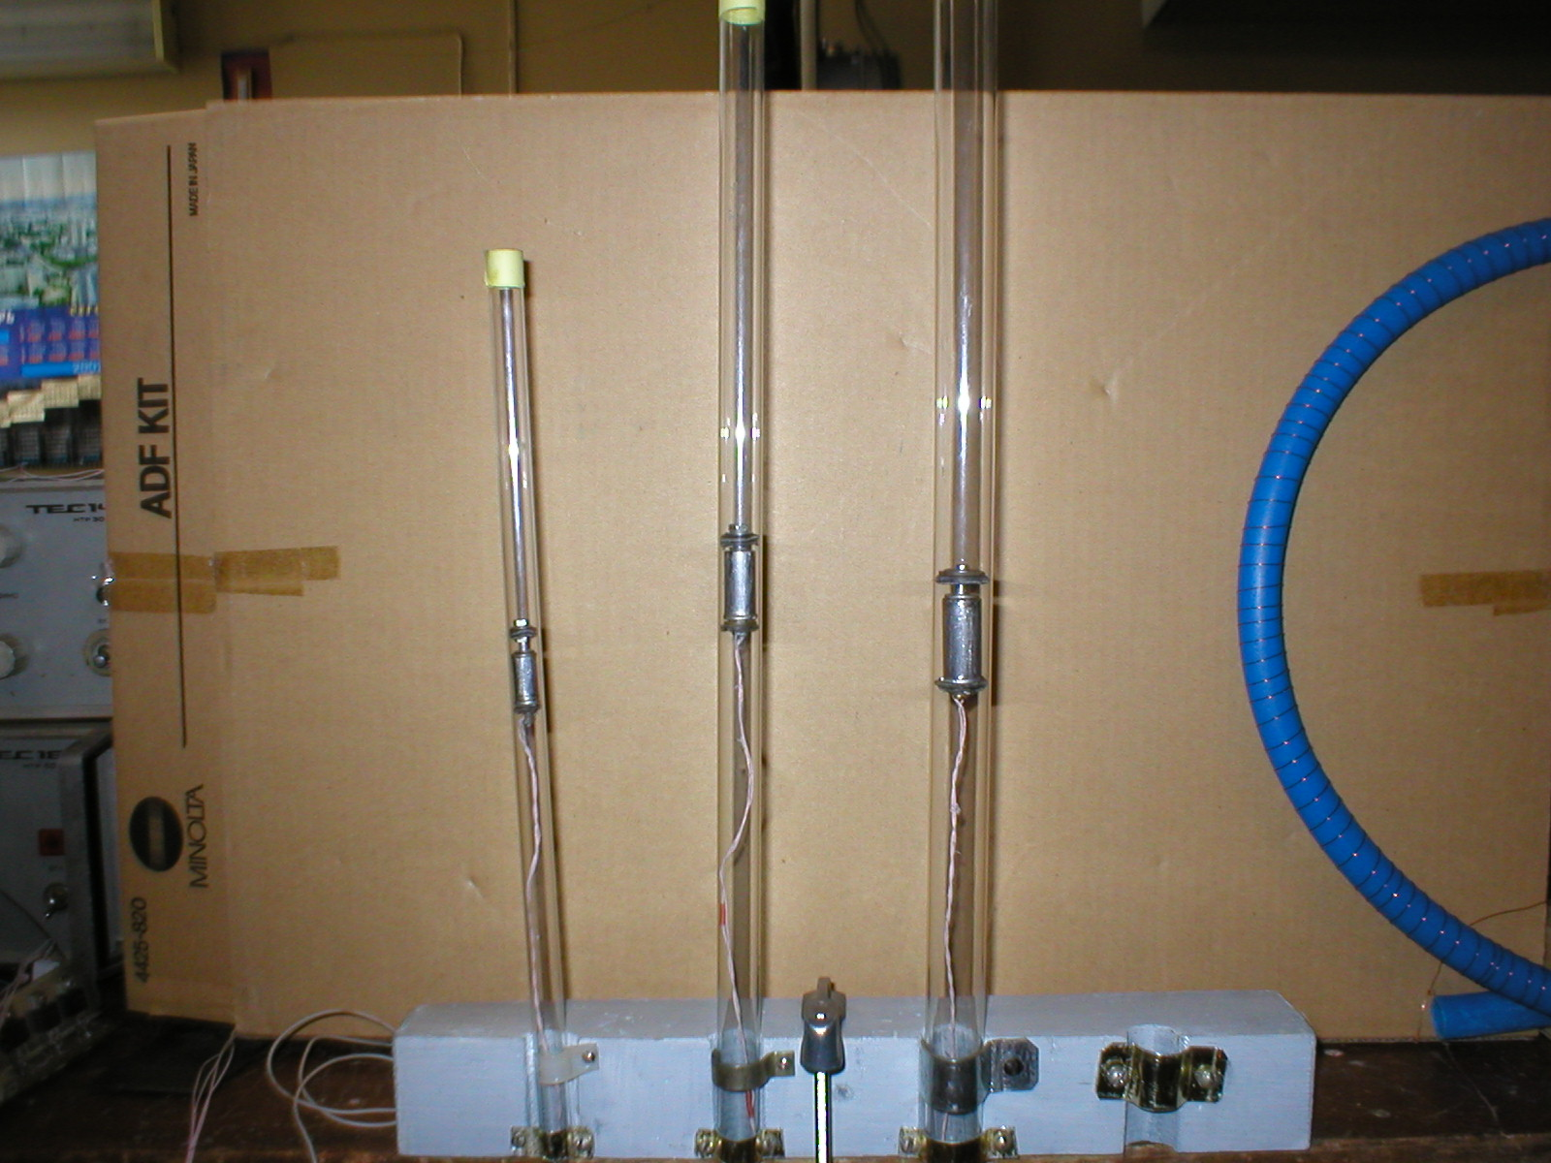
Рис. 1. Движение пушпульных минироботов
различных диаметров вертикально по
абсолютно гладкой поверхности.
В Институте проблем механики РАН (Лаборатория робототехники и мехатроники) проводятся экспериментальные исследования по макетированию и созданию пилотных образцов многоцелевых роботов различного типа движения.
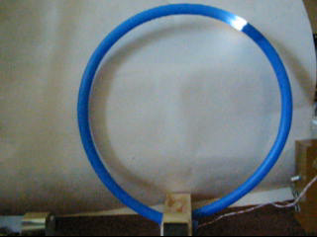Рис. 2. Движение пушпульного миниробота
в замкнутой трубке.
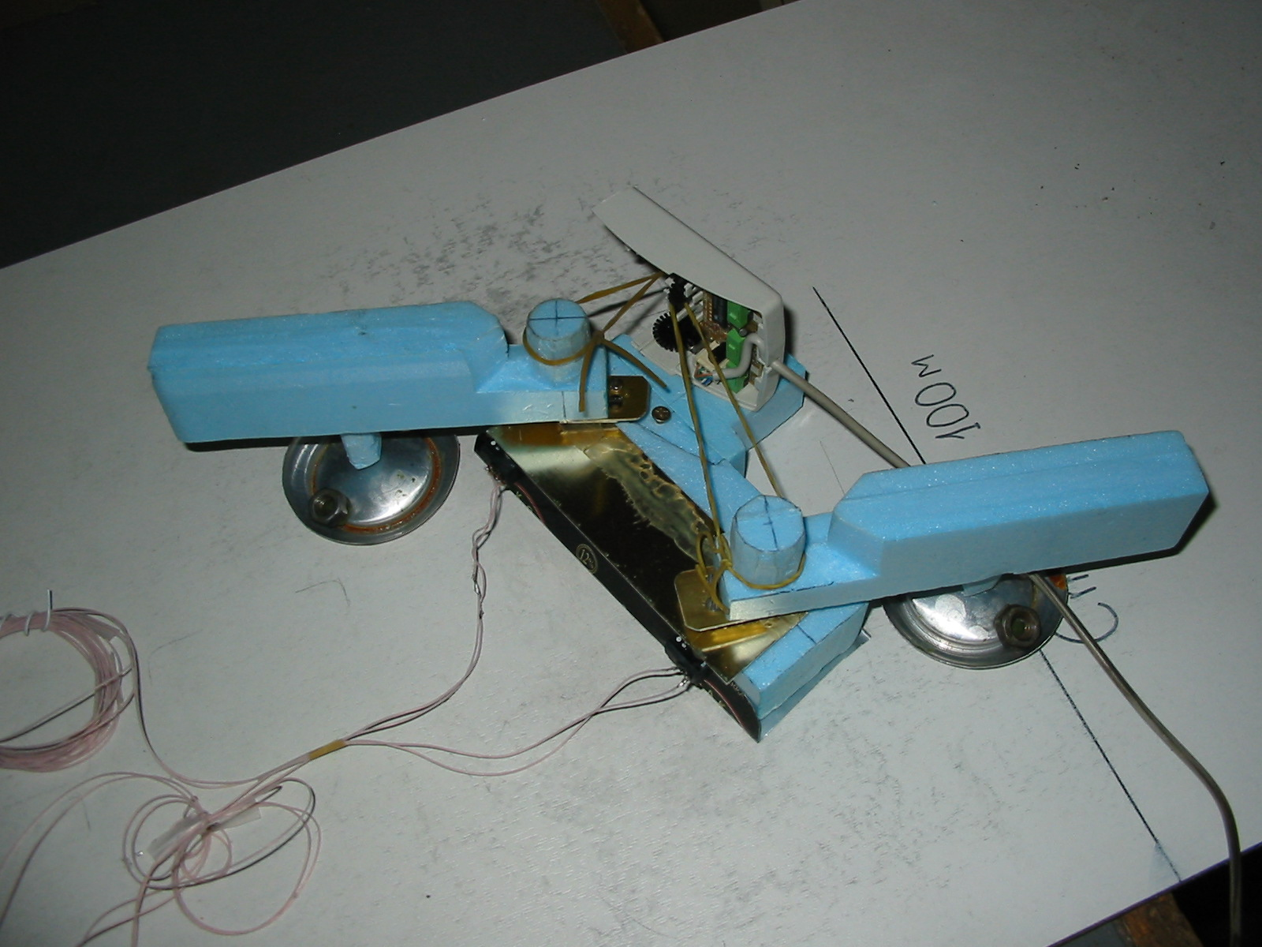
Рис. 3. Внешний вид модели трехзвенного робота.
Были построены пилотные образцы роботов «пушпульного» типа и проведены их испытания - роботы перемещались горизонтально и вертикально вниз или вверх (рис. 1) по трубам различного диаметра, а также по замкнутой трубе (рис. 2). Разработанные конструкции роботов могут использоваться для диагностирования состояния трубопроводов различных диаметров, для устранения аварий борту, а также для разведки и обнаружения отравляющих или токсичных веществ.
Второй тип роботов - плоская трёхзвенная система, предназначенная для передвижения по поверхности с сухим трением, может выполнять различные задачи микротехники, где не желательно наличие большого количества движущихся частей из-за сложности ремонтных работ. Внешний вид модели трехзвенного робота представлен на рис. 3.
Для целей моделирования и управления действующими образцами роботов использован цифро-аналоговый преобразователь Advantech 1240, компьютер Intel Celeron 1000, два электромотора со встроенными редукторами. На основе Microsoft Visual Studio 6.0 создана оригинальная программа, предназначенная для управления роботами. Другая программа предназначена для съема показаний с датчиков, определяющих углы поворотов звеньев.
М.Князьков
КОНФЕРЕНЦИИ
25-27 сентября 2003 г. Махачкала, Республика Дагестан, Россия. Всероссийская школа-семинар молодых ученых “Физика фазовых переходов”, посвященная памяти Х.И. Амирханова.
Тематика школы-семинара:
- Магнитные фазовые переходы;
- Фазовые переходы в сегнетоэлектриках, высокотемпературных сверхпроводниках, манганитах;
- Фазовые переходы в жидкостях и их смесях;
- Неравновесные фазовые переходы и хаос;
- Компьютерное моделирование фазовых переходов.

Важные даты
1 июля 2003 - начало приема докладов;
15 августа 2003 - окончание приема докладов;
1 сентября 2002 - уведомление о приеме докладов и рассылка 2-го сообщения.
Контакт:
Муртазаев Акай Курбанович
Тел.: (8722) 628900, 626675
Факс: (8722) 628900
E-mail: conference@iwt.ru
Web: http://conference.iwt.ru

Экспресс-бюллетень “ПерсТ” выходит при поддержке
Министерства промышленности, науки и технологий РФ,
Научных Советов Российских научно-технических программ:
“Актуальные направления в физике конденсированных сред”,
“Перспективные технологии и устройства микро- и наноэлектроники”, “Физика твердотельных наноструктур”
Редактор: С.Корецкая тел: (095) 930 33 89, e-mail: perst@isssph.kiae.ru
В подготовке выпуска принимали участие:
О.Алексеева, А.Елецкий, М. Компан, М.Князьков, Ю.Метлин, Л.Опенов
Компьютерный ввод, макет: О.Хлыстунова
Тираж: Ю.Мухин
Адрес редакции: 119296 Москва, Ленинский проспект, 64А

